Exercise 2-1: Inspect file html và php sử dụng Chrome Developer Tools

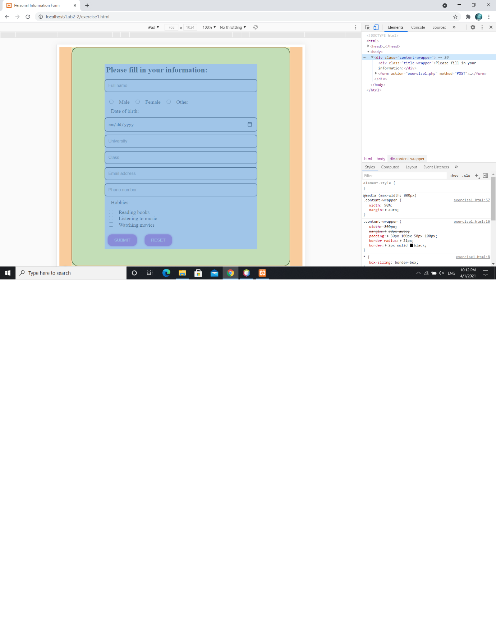

Toàn bộ nội dung của trang web được đặt trong thẻ một thẻ div có class = content-wrapper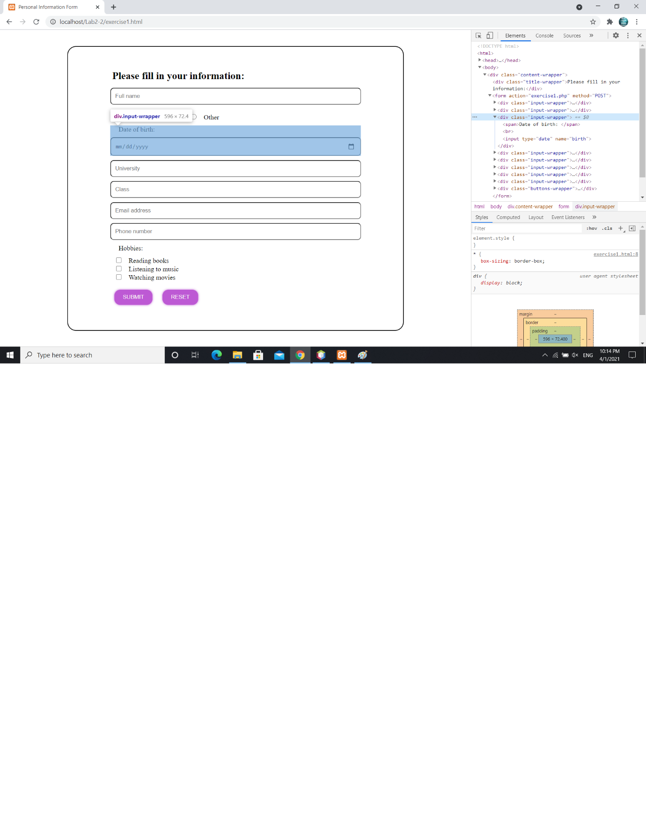

Mỗi thẻ input được bọc bởi một input-wrapper và có style riêng

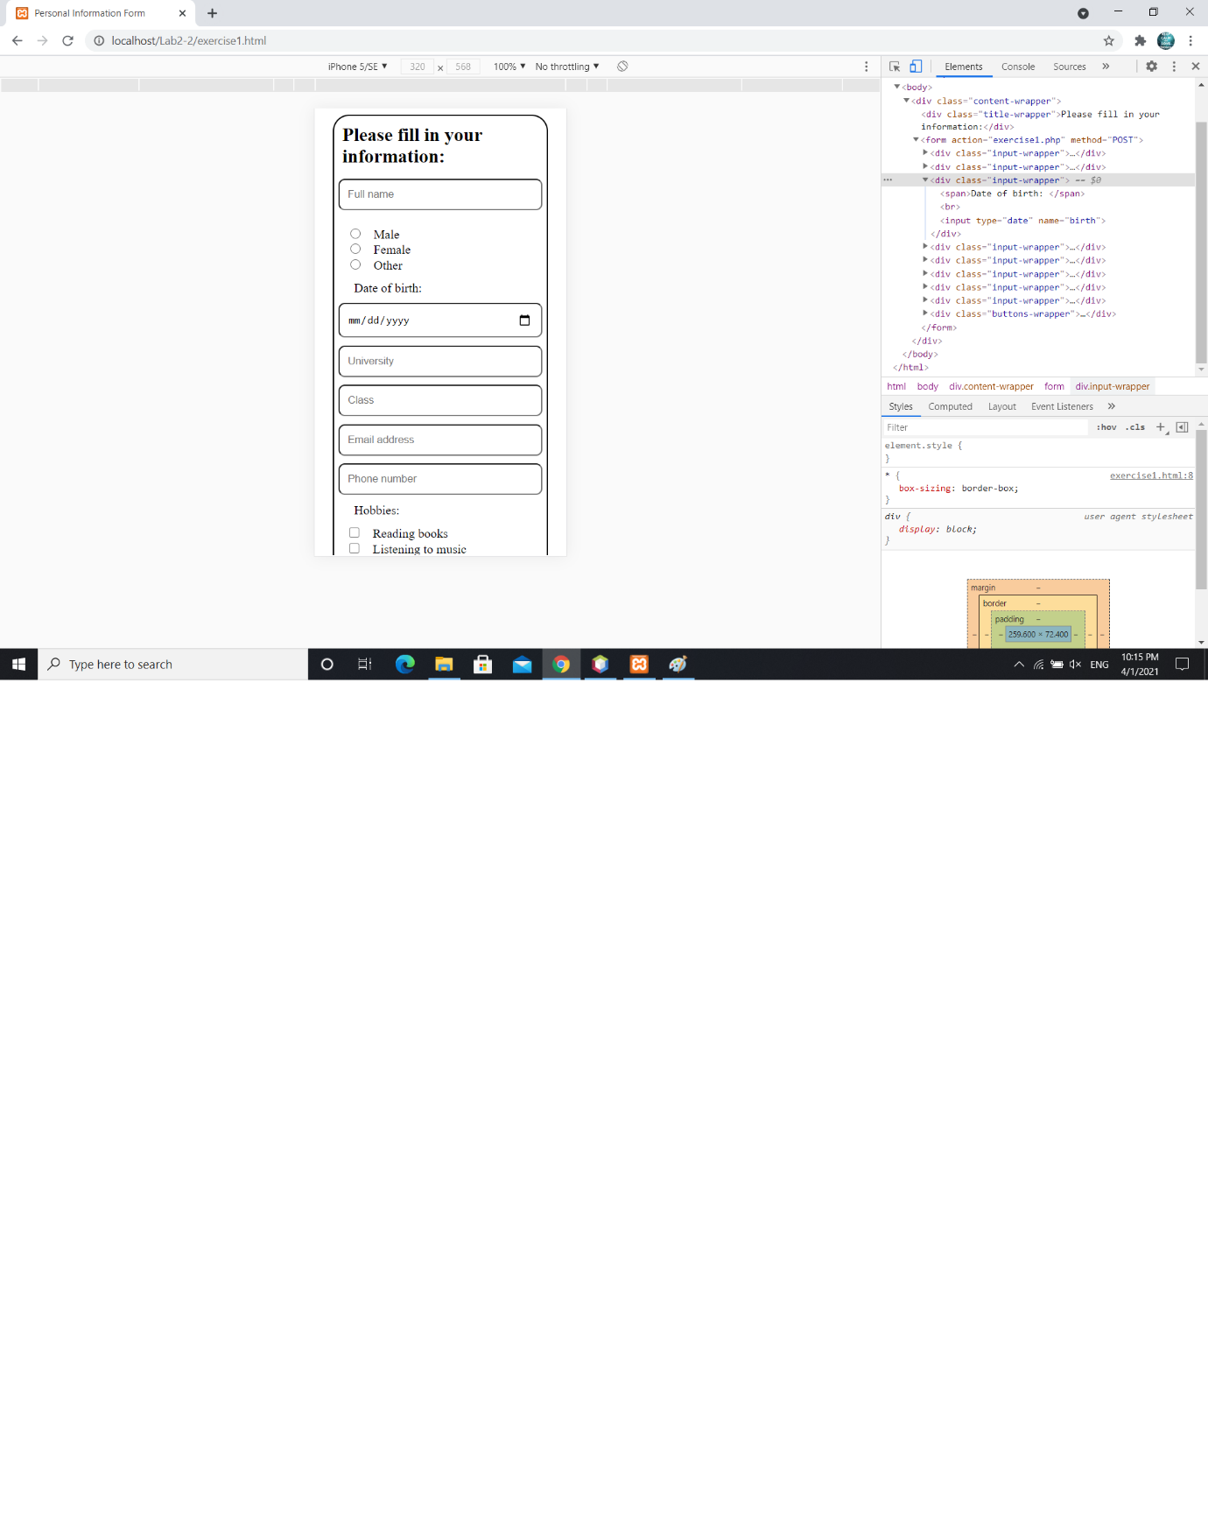

Kiểm tra tính responsive của trang web

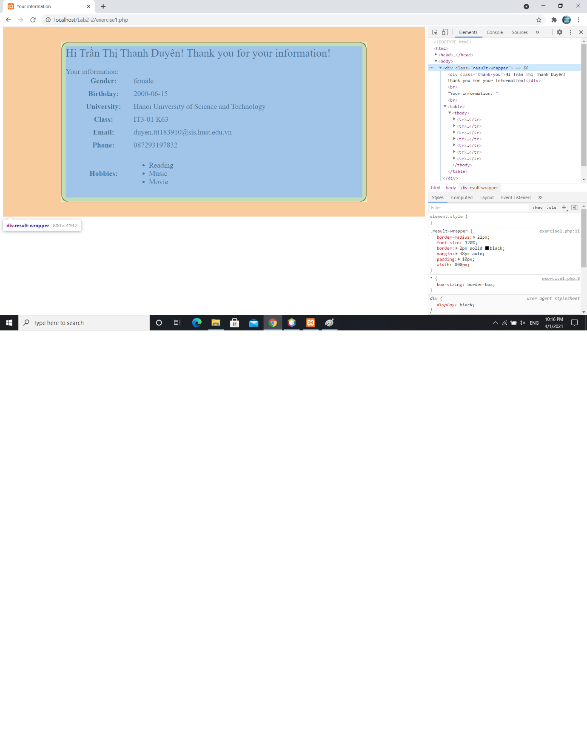

Trang hiển thị kết quả